Znaky jednollíčnolistých a dvojklíčnolistových krytosemenných rastlín

znaky | dvojklíčnolistové | jednoklíčnolistové
kvet | 4- alebo 5-početný | 3-početný
listová žilnatina | perovitá, dlaňovitá | rovnobežná
zárodok | 2 klíčne listy | 1 klíčny list
cievne zväzky | v kruhu | roztrúsené
koreňová sústava | alorízia | homor
Tab. Rozdiely medzi jedno- a dvojklíčnolistovými

Jednoklíčnolistové rastliny rozdeľujeme na štyri najznámejšie čeľade:
- ľaliovité
- šachorové
- vstavačové
- lipnicové

Jednoklíčnolistové rastliny majú spravidla 3-početné kvety. Kvety sú väčšinou zoskupené do súkvetí, najjednoduchšou formou ktorého je strapec.
- zárodok s jedným klíčnym listom
- koreňová sústava so zakrpatený m hlavným koreňom.
- kvety väčšinou 3- až 5-početné
- rovnobežná žilnatina

Patria sem napr.
sedmokráska obyčajná,
púpava lekárska,
skorocel kopijovitý,
lipkavec obyčajný,
pichliač roľný,
pastierska kapsička,
burinné ďatelinoviny,
pupenec roľný atď.
Táto veľmi veľká čeľaď jednoklíčnolistových rastlín zahŕňa okolo 90 rodov s približne 4000 druhmi, rozšírenými po celom svete. Sú to trávovité, vo väčšine prípadov trváce rastliny.

Dvojklíčno listové rastliny:
- zárodok z dvomi protistojnými klíčnymi listami
- sú vývojovo staršie.
- kvety väčšinou 4-až 5-početné
- sieťovitá žilnatina

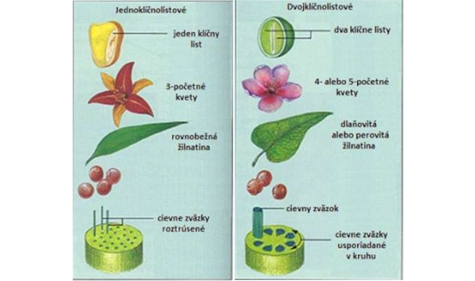

Domáca úloha :
Do zošitov napíšte znaky jednoklíčnolistových a dvojklíčnolistových rastlín

